京汉新城社区开展国家安全教育日宣传活动

为迎接4·15全民国家安全教育日，进一步增强辖区居民安全防范意识，营造“国家安全、人人有责”的良好氛围，4月14日，京汉新城社区组织工作人员开展国家安全宣传教育活动。
活动现场，社区干部通过发放宣传传单、面对面细致讲解的方式，重点围绕网络安全、公共安全向居民普及相关知识。在网络安全方面，提醒居民谨慎辨别网络信息，不随意点击不明链接、不泄露个人隐私信息，谨防电信网络诈骗，自觉做到不信谣、不传谣、不造谣。在公共安全方面，讲解消防安全、居家安全、出行安全等常识，提醒居民注意用火用电用气安全，规范停放电动车，及时排查身边安全隐患，共同维护社区公共秩序与安全。
此次宣传活动贴近居民生活，让大家清晰了解到日常安全注意事项，有效提升了辖区群众的安全防范意识和自我保护能力。
京汉新城社区党委
2026年4月14日
影像资料：

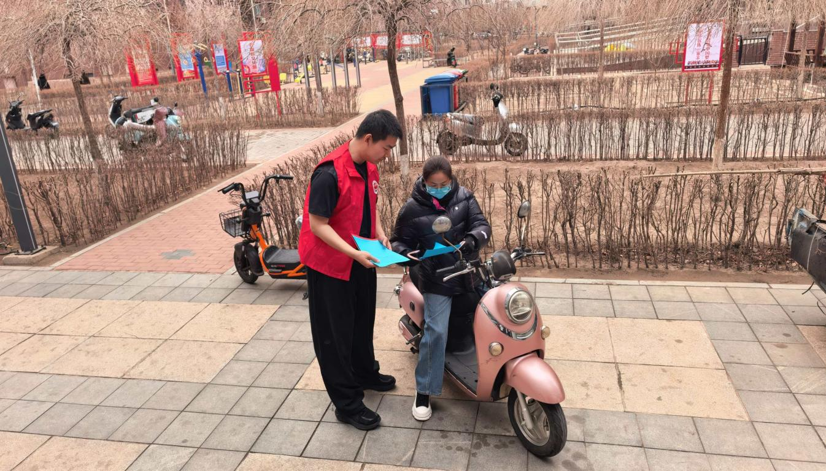
图一：社区干部向居民讲解宣传
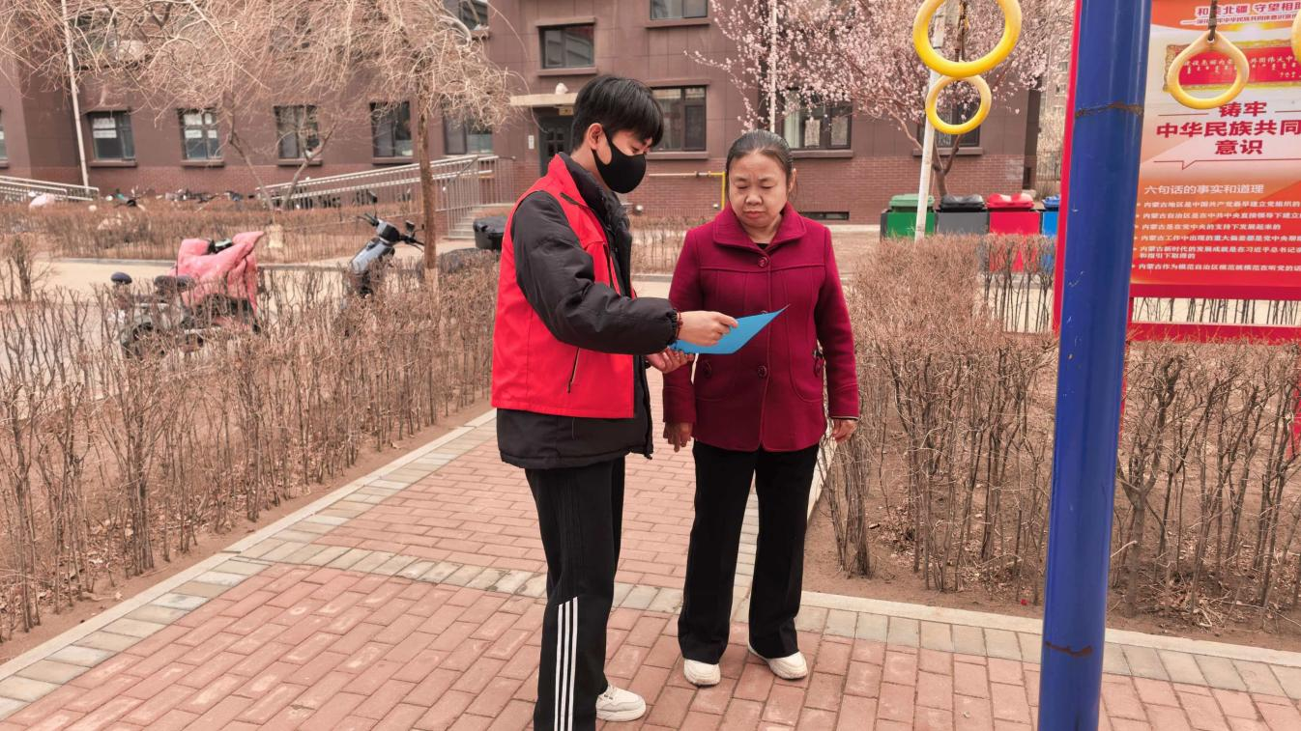
图二：社区干部向居民讲解宣传

